**Configuration du mail jmcreations.fr***Réservé aux employés. Document confidentiel.*

Pour configurer votre mail jmcreations.fr, suivez ce guide pas à pas.  
NB : *Bien que les captures d’écrans sont issues de Windows Live Mail, la configuration est la même sous Microsoft Office Outlook 2007 et 2010.*

**ETAPE 1 :** Configuration du Serveurs :

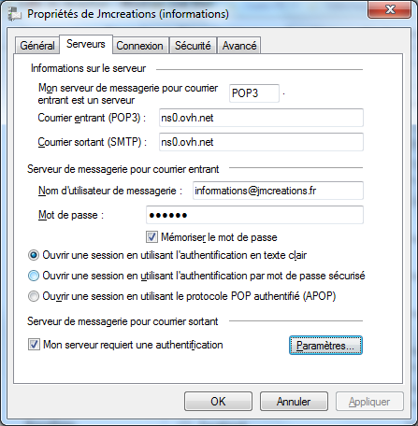

votreadresse

Courrier entrant (POP3) : *ns0.ovh.net*  
Courrier sortant (SMTP) : *ns0.ovh.net*

Nom d’utilisateur de messagerie : [*votreadresse****@jmcreations.fr***](mailto:votreadresse@jmcreations.fr)Mot de passe : *\*\*\*\*\*\** > Cocher : Mémoriser le mot de passe  
 > Cocher : Ouvrir une session en utilisant l’authentification en texte clair.

**ATTENTION :**  
 > Cocher : Mon serveur requiert une authentification

**ETAPE 2 :** Configuration des paramètres avancés :

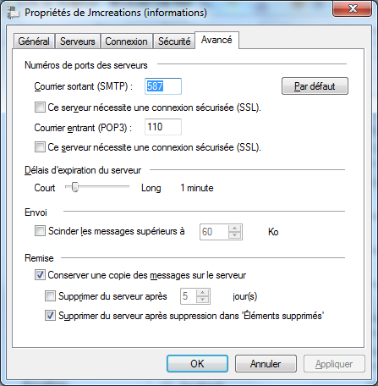

Courrier sortant (SMTP) : *587*  
Courrier entrant (POP3) : *110*

*Document propriété de JM Créations.  
Ceci est un document officiel et confidentiel. Merci de le conserver en lieu sur !  
  
Edité le 15/08/2010. Révision A-2.*